



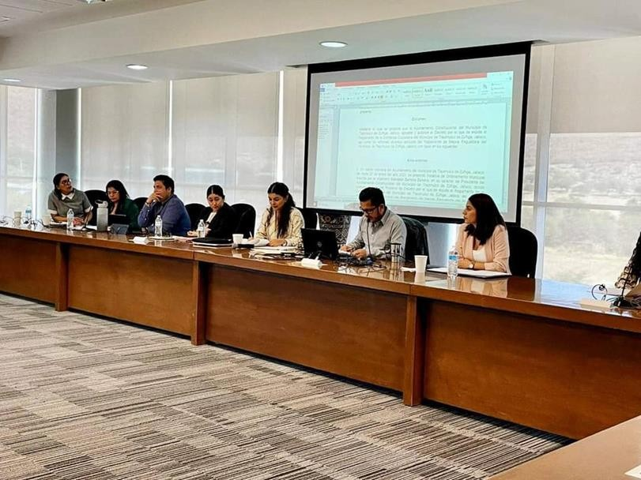

TERCER INFORME DE ACTIVIDADES.

**COMISIÓN EDILICIA DE REGLAMENTOS Y PUNTOS CONSTITUCIONALES DEL AYUNTAMIENTO DE TLAJOMULCO DE ZÚÑIGA JALISCO.**

Tercer año de gobierno. Administración 2021-2024.

## PRESENTACIÓN

Tlajomulco es el nuevo motor económico de Jalisco, gracias al trabajo realizado en la administración que finaliza, nos convertimos en el primer Gobierno Municipal con mas certificaciones que indica la Comisión Nacional de Mejora Regulatoria (CONAMER), además ocupamos el cuarto lugar a nivel nacional en la evaluación del Observatorio Nacional de Mejora Regulatoria.

El gobierno municipal de Tlajomulco ha tenido como una de sus prioridades dar continuidad en la facilitación de la realización de trámites y la optimización de los procesos.

Estamos en la recta final de nuestra administración 2021-2024, la Comisión de Reglamentos y Puntos Constitucionales ha sido pieza importante para impulsar las regulaciones y cuidar que estas sean innovadoras y que representen el mayor beneficio para la ciudadanía y para nuestra Administración Pública.

Durante toda la Administración la Comisión Edilicia de Reglamentos y Puntos Constitucionales tuvo una actividad permanente en el estudio, análisis, discusión y aprobación de diversas propuestas de ordenamientos municipales; siempre procuramos tener inmediatez en los procesos de dictaminación, cuidando que a través de la normatividad jurídica el Municipio obtenga los mayores beneficios para la sociedad con los menores costos posibles.

Uno de nuestros propósitos planteados fue el vigilar que las normas municipales reglamenten el buen funcionamiento interno del Ayuntamiento, e incentiven buenas prácticas, que estimulen la innovación, la confianza en la economía, la productividad, la eficiencia y la competitividad en favor del crecimiento, bienestar general, la inclusión social y desarrollo humano de las y los tlajomulquenses.

Así pues, a través de este documento damos a conocer a la sociedad tlajomulquense y al Pleno del Ayuntamiento, bajo el principio de rendición de cuentas, la información de la actividad edilicia de nuestra competencia llevada a cabo durante el tercer año del presente Gobierno Municipal.

**HONORABLE PLENO DEL AYUNTAMIENTO CONSTITUCIONAL**



**DEL MUNICIPIO DE TLAJOMULCO DE ZÚÑIGA, JALISCO**

**CIUDADANAS Y CIUDADANOS**

La que suscribe **Regidora Sagrario Elizabeth Guzmán Ureña**, en calidad de Presidenta de la Comisión Edilicia de Reglamentos y Puntos Constitucionales del Ayuntamiento Constitucional de Tlajomulco de Zúñiga, Jalisco; con fundamento en lo previsto por los artículos 6° de nuestra Constitución Política de los Estados Unidos Mexicanos, artículo 49 fracción IV de la Ley de Gobierno y de la Administración Pública Municipal del Estado de Jalisco, artículo 2° fracción XVIII del Reglamento de la Administración Pública del Municipio de Tlajomulco de Zúñiga, Jalisco, y artículos 3° fracción XIV, 44 fracción XIII, 64 fracción XVII y 82 del Reglamento del Ayuntamiento del Municipio de Tlajomulco de Zúñiga, Jalisco,

comparezco a rendir el **TERCER INFORME DE ACTIVIDADES DE LA COMISIÓN EDILICIA DE REGLAMENTOS Y PUNTOS CONSTITUCIONALES.**

Mismo que comprende los trabajos que fueron realizados por dicha Comisión Edilicia durante el periodo comprendido del 01 de septiembre del año 2023 al 31 de agosto

del año 2024.

## CONTENIDO

* I. Integración.
* II. Sesiones de comisión.
* III. Temas desarrollados.
* IV. Asuntos dictaminados.
* V. Mensaje final.







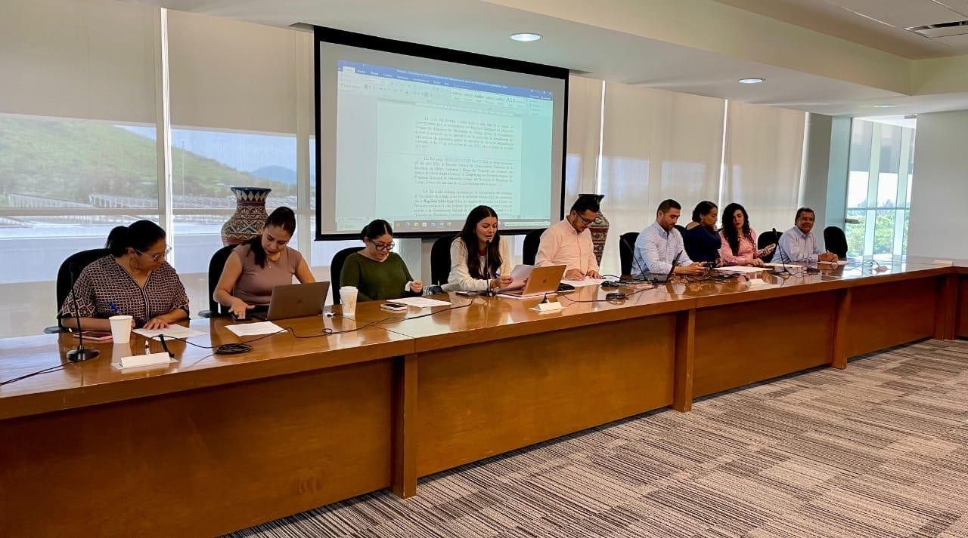

INTEGRACIÓN

COMISIÓN EDILICIA DE REGLAMENTOS Y PUNTOS CONSTITUCIONALES

## INTEGRACIÓN

#### Presidenta:

* + Regidora Sagrario Elizabeth Guzmán Ureña.

#### Vocales:

* + Síndico Municipal Miguel Osbaldo Carreón Pérez.
  + Regidora Lizbeth Santillán Regalado.
  + Regidor Félix Casillas Gutiérrez en suplencia del Regidor propietario Luis Javier Gómez Rodríguez.
  + Regidora Ana Mayela Rodríguez Soria.
* Regidora María de Lourdes Barrera Razo.
* Regidor Ismael Espanta Tejeda.
* Regidora Elsa Patricia Lizardo de la Cruz.
* Regidor José Gabriel Velázquez Chávez.
* Regidora Adela García de la Paz.
* Regidora Amor Isabel Pérez y Pérez.



# SESIONES DE COMISIÓN

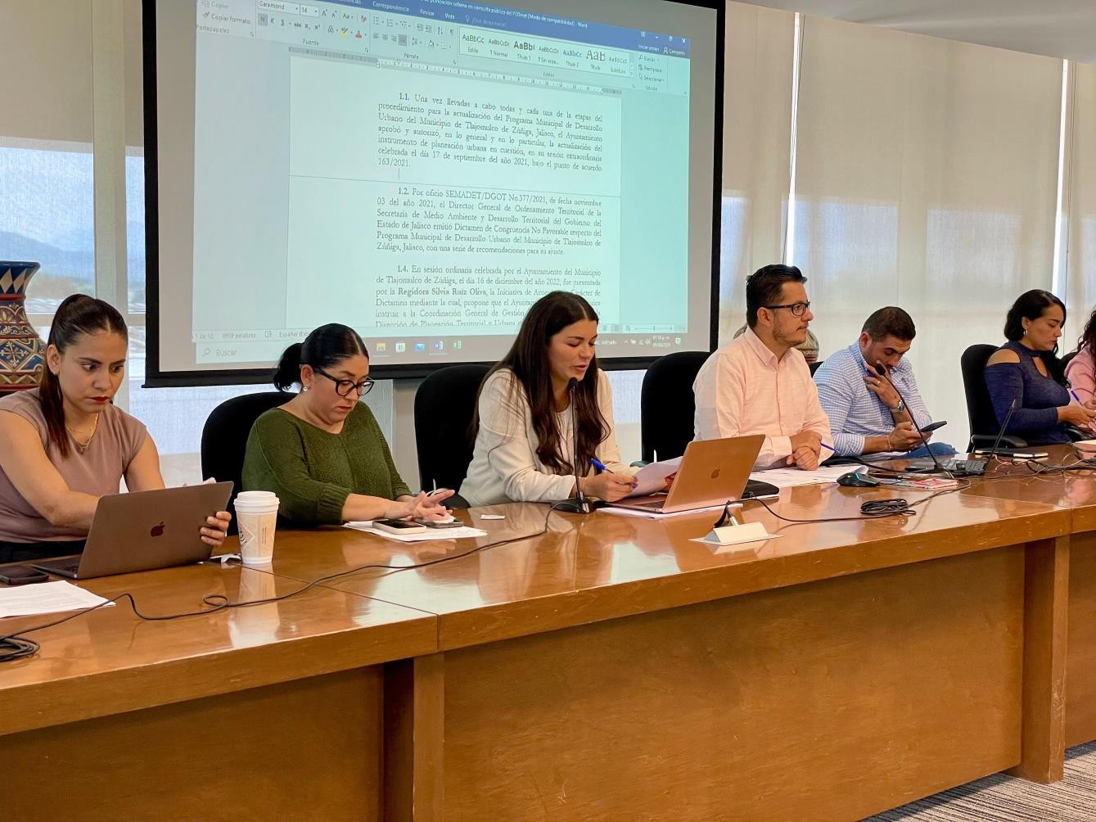

COMISIÓN EDILICIA DE REGLAMENTOS Y PUNTOS CONSTITUCIONALES

### SESIONES DE COMISIÓN



RANTE EL SEGUNDO AÑO DE GOBIERNO LA COMISIÓN EDILICIA DE REGLAMENTOS Y PUNTOS CONSTITUCIONALES REALIZÓ UN TOTAL DE TRECE SESIONES DE COMISIÓN, MISMAS

QU SE DESARROLLARON EN LAS SIGUIENTES FECHAS:

* + Sesión Ordinaria: 13 de septiembre del año 2023.
  + Sesión Extraordinaria: 16 de octubre del año 2023.
  + Sesión Extraordinaria: 19

de octubre del año 2023.

* + Sesión Ordinaria: 28 de noviembre del año 2023.
  + Sesión Ordinaria: 13 de diciembre del año 2023.
  + Sesión Extraordinaria: 29

de enero del año 2024.

* + Sesión Ordinaria: 02 de febrero del año 2024.
* Sesión Ordinaria: 22 de marzo del año 2024.
* Sesión Ordinaria: 29 de abril del año 2024.
* Sesión Extraordinaria: 16

de mayo del año 2024.

* Sesión Ordinaria: 28 de junio del año 2024.
* Sesión Ordinaria: 26 de julio del año 2024.
* Sesión Ordinaria: 05 de

agosto del año 2024.





**TEMAS DESARROLLADOS**



FUERON LOS SIGUIENTES:

* + **Sesión Ordinaria:** 13 de septiembre del año 2023.



LOS TEMAS DESARROLLADOS EN LAS SESIONES DE LA COMISIÓN EDILICIA

* + Presentamos y aprobamos el Dictamen que contiene el Proyecto de Dictamen que contiene el Decreto por el que se reforma el artículo 32 del Reglamento de la Policía Preventiva Municipal de Tlajomulco de Zúñiga, Jalisco.
  + **Sesión Extraordinaria:** 16 de octubre del año 2023.
  + Presentamos y aprobamos el proyecto de Dictamen que contiene el Decreto por el que se reforma el Reglamento Municipal de Zonificación de Tlajomulco de Zúñiga, Jalisco, con el objeto de dar facilidades a la edificación de proyectos sociales.
* **Sesión Extraordinaria:** 19 de octubre del año 2023.
* Presentamos y aprobamos el proyecto de Dictamen que contiene el Decreto por el que se expide el Protocolo para la Prevención, Atención, Sanción y Erradicación de casos de Hostigamiento Sexual y Acoso Sexual en la Administración Pública del Municipio de Tlajomulco de Zúñiga, Jalisco.

#### Sesión Ordinaria: 28 de

**noviembre del año 2023.**

* Fue aprobado el contenido de las Actas Acta número SEGU/014/2023-RPC correspondiente a la Sesión Extraordinaria de fecha 16 de octubre del año 2023; así como del Acta número SEGU/015/2023-RPC correspondiente a la Sesión Extraordinaria de fecha 19 de octubre del año 2023.

### TEMAS DESARROLLADOS

* + **Sesión Ordinaria:** 13 de diciembre del año 2023.
  + Fue aprobado el contenido del Acta número SEGU/016/2023- RPC correspondiente a la Sesión Ordinaria de fecha 28 de noviembre del año 2023.
  + **Sesión Extraordinaria:** 29 de enero del año 2024.
  + Presentamos y aprobamos el proyecto de Dictamen que contiene el Decreto por el que se expide el Reglamento de Movilidad, Seguridad Vial y Tránsito para el Municipio de Tlajomulco de Zúñiga, jalisco, así como se reforman diversos artículos del Reglamento de la Administración Pública del Municipio de Tlajomulco de Zúñiga, Jalisco.
  + **Sesión Ordinaria:** 02 de febrero del año 2024.
  + Fue aprobado el contenido de las Acta número SEGU/017/2023-RPC correspondiente a la Sesión Ordinaria de fecha 13 de diciembre del año 2023.
* **Sesión Ordinaria:** 22 de marzo del año 2024.
* Fue aprobado el contenido de las Acta número SEGU/002/2024-RPC correspondiente a la Sesión Extraordinaria de fecha 02 de febrero del año 2024.
* Ratificamos el Plan de Trabajo de la Comisión Edilicia de Reglamentos y Puntos Constitucionales del Gobierno Municipal.
* Designamos Edil suplente de la presidenta de la Comisión Edilicia de Reglamentos y Puntos Constitucionales del Gobierno Municipal en tanto sigan vigentes las licencias de los Ediles que las solicitaron.
* **Sesión Ordinaria:** 29 de abril del año 2024.
* Fue aprobado el contenido de las Acta número MVRL/001/2024-RPC correspondiente a la Sesión Ordinaria de fecha 22 de marzo del año 2024.

### TEMAS DESARROLLADOS

* + **Sesión Extraordinaria:** 16 de mayo del año 2024.
  + Presentamos y aprobamos el Proyecto de Dictamen que contiene el Decreto por el que se reforman diversos artículos del Reglamento de la Administración Pública del Municipio de Tlajomulco de Zúñiga, Jalisco, para implementar el Sistema de Control Interno Institucional.
  + **Sesión Ordinaria:** 28 de junio del año 2024.
  + Aprobamos el contenido del Acta numero MVRL/003/2024-RPC correspondiente a la Sesión Ordinaria de fecha 16 de mayo del año 2024.
  + **Sesión Ordinaria**: 26 de julio del año 2024.
  + Aprobamos el contenido del Acta número MVRL/004/2024 correspondiente a la Sesión Extraordinaria de fecha 28 de junio del año 2024.
* **Sesión Extraordinaria:** 05 de agosto del año 2024.
* Fue aprobado el Dictamen mediante el cual se propone que el Ayuntamiento Constitucional del Municipio de Tlajomulco de Zúñiga, Jalisco, apruebe y autorice a la Coordinación General de Gestión Integral de Ciudad y a la Dirección de Planeación Territorial y Urbana, para que concilien las observaciones realizadas por el Instituto de Planeación y Gestión de Desarrollo del Área Metropolitana de Guadalajara (IMEPLAN), así como las determinaciones de la Secretaría de Medio Ambiente y Desarrollo Territorial (SEMADET) al Programa Municipal de Desarrollo Urbano dentro del procedimiento de consulta pública del Programa de Desarrollo Metropolitano y de actualización del Plan de Ordenamiento Territorial Metropolitano, ambos del Área Metropolitana de Guadalajara.



# DICTAMENES

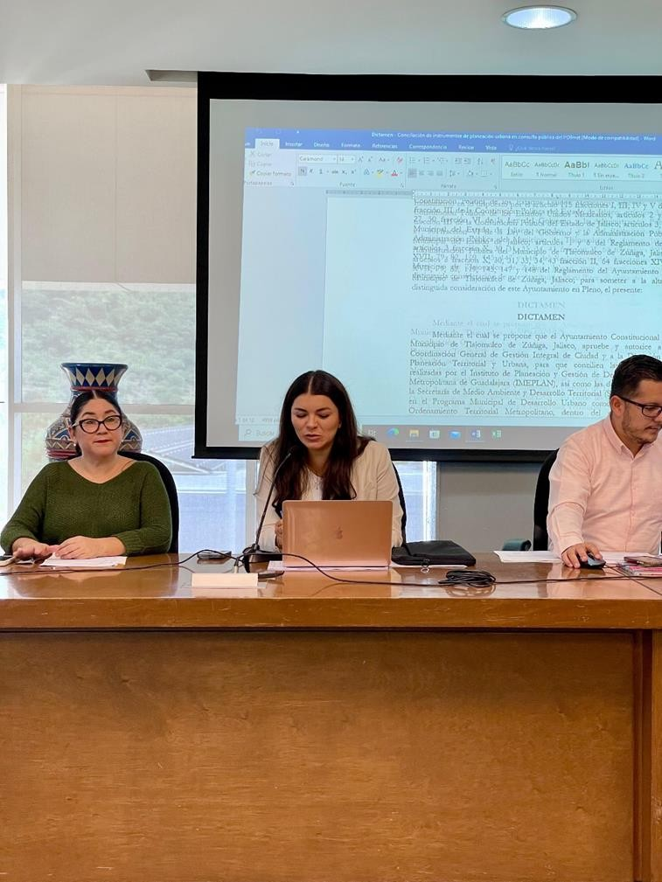

COMISIÓN EDILICIA DE REGLAMENTOS Y PUNTOS CONSTITUCIONALES

## DICTAMENES

Durante el tercer año de gobierno, la Comisión Edilicia de Reglamentos y Puntos Constitucionales emitió un total de seis dictámenes, los cuales se enlistan a continuación:

#### PROYECTO DE DICTAMEN QUE CONTIENE EL DECRETO POR EL QUE SE REFORMA EL ARTÍCULO 32 DEL REGLAMENTO DE LA POLICÍA PREVENTIVA MUNICIPAL DE TLAJOMULCO DE ZÚÑIGA, JALISCO.

**Comisión Edilicia Convocante:** Reglamentos y Puntos Constitucionales.

**Comisión Edilicia Coadyuvante:** Seguridad Pública.

#### Fecha de Sesión de la Sesión Conjunta de Comisiones:

13 de septiembre del año 2023.

#### Antecedentes.

Compete a la Secretaría de Gobernación vigilar el cumplimiento de la Ley sobre el Escudo, la Bandera y el Himno Nacionales, y en esta función le auxilian todas las autoridades del país; así mismo a las autoridades educativas les corresponde vigilar su cumplimiento dentro de los planteles de educación.

Los municipios de la mano de las autoridades educativas debemos promover la enseñanza y el culto a los Símbolos Patrios, tal y como se precisa en los artículos 51 y 54 de la Ley aquí mencionada.

Luego del contenido de lo precisado en la fracción III del artículo 5, así como el contenido de la fracción I del artículo 6 de la Ley de los Símbolos Oficiales del Estado de Jalisco podemos resaltar la importancia de difundir la cultura cívica y ética con la finalidad de generar un sentido de pertenencia nacional.

#### Acciones.

Se consideró prudente la propuesta de origen, y propusimos acciones aportan al desarrollo de las ceremonias reformar el artículo 32 del Reglamento de la Policía Preventiva Municipal de Tlajomulco de Zúñiga, Jalisco, a fin de facultar a la Dirección de Policía y Proximidad Social de la Comisaría Municipal, como un área encargada de promover en conjunto con las dependencias municipales la cultura cívica, además, consideramos que sea dicha dependencia la encargada de coordinar la participación de la Banda de Guerra y Escolta de la Comisaría en los eventos, ceremonias y protocolos establecidos, ya que estas oficiales y actos cívicos en nuestro Municipio, además de promover la solemnidad y el respeto a los símbolos patrios y de nuestro Estado.

#### PROYECTO DE DICTAMEN QUE CONTIENE EL DECRETO POR EL QUE SE REFORMA EL REGLAMENTO MUNICIPAL DE ZONIFICACIÓN DE TLAJOMULCO DE ZÚÑIGA, JALISCO, CON EL OBJETO DE DAR FACILIDADES A LA EDIFICACIÓN DE PROYECTOS SOCIALES.

**Comisión Edilicia Convocante:** Reglamentos y Puntos

Constitucionales.

**Comisión Edilicia Coadyuvante:** Obras Públicas.

**Fecha de Sesión de la Sesión Conjunta de Comisiones:** 16 de octubre del año 2023.

#### Antecedentes.

Son múltiples los proyectos sociales de alto valor para la construcción de comunidad que pueden verse truncados por limitaciones en la zonificación y la existencia de normas municipales de control a edificación demasiado estrictas, que les dan tratamiento de establecimientos comerciales prohibitivos en las zonas barriales o vecinales que las necesitan, como albergues, centros comunitarios donde se puedan dar clases de pintura, música o karate para menores de edad, bancos de alimentos, funerarias, establecimientos especializados en adicciones, entre otros, cuya construcción depende de una fuente de financiamiento difusa al ser impulsados por asociaciones civiles sin fines de lucro, fundaciones o asociaciones religiosas.

Es por ello que resultó necesario realizar reformas puntuales que den facilidades a este tipo de proyectos de carácter social para evitar restricciones en la zonificación, proyectos que incluso son promovidos desde el propio Ayuntamiento, mediante la asignación de destinos de predios de propiedad municipal, a través de convenios de colaboración, convenios de obras por concertación o simples comodatos.

**Acciones.**

En este mismo orden de ideas, la Coordinación General de Gestión Integral, en conjunto con sus dependencias, es la instancia técnica encargada del ordenamiento territorial, de la gestión del territorio, de la planeación urbana, de la conservación ambiental, de la ejecución de políticas de movilidad, de vivienda, del espacio público; con criterios de equidad, sustentabilidad y resiliencia; a la vez, es responsable de aplicar los elementos de política ambiental y cambio climático como herramientas y referentes para el desarrollo y la transformación municipal, generando entornos para incrementar la calidad de vida de sus habitantes, teniendo como prioridad reducir las brechas sociales y fomentar la unión armónica de las personas, al desarrollo social y económico, de conformidad a lo dispuesto por las fracciones XVIII y XLIV, del artículo 10 del Código Urbano para el Estado de Jalisco.

Fue necesario realizar ajustes regulatorios en las facultades de la Dirección de Ordenamiento Territorial, como dependencia encargada de dictaminar en materia de desarrollo urbano y ordenamiento territorial y coadyuvante de la Coordinación General en la Dictaminación de los proyectos urbanos; Así mismo la Dirección de Planeación Territorial y Urbana la cual, tiene como principal función la consultoría de la Coordinación General mencionada, por lo que se reformaron diversos artículos del Reglamento Municipal de Zonificación de Tlajomulco de Zúñiga, Jalisco y sus Normas Técnicas, así 0como del Reglamento de la Administración Pública del Municipio de Tlajomulco de Zúñiga, Jalisco.

1. **PROYECTO DE DICTAMEN QUE CONTIENE EL DECRETO POR EL QUE SE EXPIDE EL PROTOCOLO PARA LA PREVENCIÓN, ATENCIÓN, SANCIÓN Y ERRADICACIÓN DE CASOS DE HOSTIGAMIENTO SEXUAL Y ACOSO SEXUAL EN LA ADMINISTRACIÓN PÚBLICA DEL MUNICIPIO DE TLAJOMULCO DE ZÚÑIGA, JALISCO.**

**Comisión Edilicia Convocante:** Reglamentos y Puntos Constitucionales.

**Comisión Edilicia Coadyuvante:** Igualdad de Género.

**Fecha de Sesión de la Sesión Conjunta de Comisiones:** 19 de octubre del año 2023.

**Antecedentes.**

El 11 de junio del 2019 fue publicado en el Periódico Oficial El Estado de Jalisco, el Acuerdo DIELAG ACU 043/2019, mediante el cual el Gobierno del Estado de Jalisco, expidió el Protocolo para Prevenir, Atender, Sancionar y Erradicar los casos de Hostigamiento sexual y Acoso sexual en la Administración Pública del Estado de Jalisco, conocido como “Protocolo CERO”; con los siguientes propósitos:

* + Ser una guía para atender de forma adecuada los casos de acoso y hostigamiento sexual que se presenten dentro de la Administración Pública del Gobierno del Estado de Jalisco.
  + Generar confianza en las personas que expongan hechos o conductas de hostigamiento y acoso sexual.
  + Promover una cultura institucional de igualdad de género y un clima laboral libre de violencia.
* Prevenir e identificar conductas que impliquen hostigamiento y acoso sexual.
* Evitar la revictimización.

Derivado de diversas reuniones y mesas de trabajo que diversos funcionarios del Gobierno Municipal de Tlajomulco de Zúñiga, tuvimos con la Mtra. María Teresa Brito Serrano como Contralora del Estado de Jalisco, con el Licenciado Miguel Ángel Vázquez Plasencia en su calidad de Director General de Promoción y Seguimiento al Combate a la Corrupción, así como con personal de la Dirección del Área de Apoyo Institucional en el Combate a la Corrupción, ambas de la Contraloría del Estado de Jalisco, en las que se tomaron acuerdos para que nuestro Municipio cuente con un Protocolo para atender casos de Hostigamiento sexual y Acoso sexual en la Administración Pública y que éste estuviese homologado al Protocolo para Prevenir, Atender, Sancionar y Erradicar los casos de Hostigamiento sexual y Acoso sexual en la Administración Pública del Estado de Jalisco “Protocolo CERO”.

Lo que va a contribuir a la erradicación de la violencia de género, desde la prevención de conductas de Hostigamiento sexual y Acoso sexual como una de las formas de violencia más comunes en el ámbito laboral, además de contar con una ruta sencilla y efectiva para atender y sancionar los casos que se presenten dentro de las Dependencias de la Administración Pública Municipal.

DICTAMENES

#### Acciones.

Emitimos el Dictamen que contiene un Protocolo específico, que permita a todas las Dependencias de la Administración Pública Municipal del Ayuntamiento de Tlajomulco de Zúñiga, Jalisco, generar e implementar los mecanismos necesarios para prevenir y erradicar el Hostigamiento sexual y Acoso sexual, en los espacios de trabajo, y particularmente al Instituto Municipal de la Mujer Tlajomulquense, y al Órgano de Control establecer rutas específicas de atención, denuncia, investigación, reparación y sanción con perspectiva de género y enfoque a los derechos humanos, en los casos de Hostigamiento sexual y Acoso sexual, así como dar seguimiento, monitorear y evaluar el funcionamiento del Protocolo.

Esto nos conducirá a alentar a las personas servidoras públicas a la presentación de denuncias, en la búsqueda de ambiente libre de violencia que fomente un mejor desempeño laboral.

### DICTAMENES

1. **PROYECTO DE DICTAMEN QUE CONTIENE EL DECRETO POR EL QUE SE EXPIDE EL REGLAMENTO DE MOVILIDAD, SEGURIDAD VIAL Y TRÁNSITO PARA EL MUNICIPIO DE TLAJOMULCO DE ZÚÑIGA, JALISCO, ASÍ COMO SE REFORMAN DIVERSOS ARTÍCULOS DEL REGLAMENTO DE LA ADMINISTRACIÓN PÚBLICA DEL MUNICIPIO DE TLAJOMULCO DE ZÚÑIGA, JALISCO.**

**Comisión Edilicia Convocante:** Reglamentos y Puntos Constitucionales.

**Comisión Edilicia Coadyuvante:** Movilidad y Seguridad Vial.

**Fecha de Sesión de la Sesión Conjunta de Comisiones:** 29 de enero del año 2024.

**Antecedentes.**

Toda persona tiene derecho a la movilidad en condiciones de seguridad vial, accesibilidad, eficiencia, sostenibilidad, calidad, inclusión e igualdad, así lo establece el artículo 4° de la Constitución Política de los Estados Unidos Mexicanos, elevando a la movilidad a un derecho en condiciones de seguridad y accesibilidad.

El 19 de octubre del año 2022, fue publicada en una edición especial del Periódico Oficial de Jalisco, la nueva Ley de Movilidad, Seguridad Vial y Transporte, aprobada por el Congreso del Estado, que tiene como objetivo crear un modelo integral en la materia que incluya las voces de todos los sectores de la población, bajo los principios de seguridad y prioridad al peatón, accesibilidad, perspectiva de género y calidad en el servicio.

### DICTAMENES

A nivel metropolitano el Instituto de Planeación y Gestión del Desarrollo IMEPLAN, cuenta con instrumentos de planeación para el desarrollo de proyectos estratégicos y que son base de la planeación municipal, tal es el caso del Plan de Ordenamiento Territorial Metropolitano del Área Metropolitana de Guadalajara POTmet, como una guía de ordenamiento que establece las estrategias para regresar el orden, la cercanía, la compacidad, la conectividad y el equilibrio mediante la definición del Modelo Policéntrico de Ciudad y Estructura Urbana Metropolitana.

El POTmet en el apartado 7.1.2 denominado Ejes estructurantes para una movilidad eficiente, refiere la necesidad de avanzar en la determinación de un modelo de movilidad integral y en el desarrollo de un sistema de trasporte digno, eficiente, seguro y confiable. Destaca la relevancia de tener un buen sistema de movilidad y conexiones para la consolidación de una metrópoli competitiva, de relevancia internacional y con alta calidad de vida.

Además define estrategias para la conformación de un sistema vial que permita la movilidad eficiente dentro de la metrópoli a través de estructuración de corredores metropolitanos de transporte público compatibles con los medios de transporte no motorizados.

Por último, establece que a los municipios les corresponde complementar su estructura vial primaria en congruencia con dicho programa (POTmet) y en observancia con los planes vigentes.

Es por ello que nuestro Gobierno Municipal, en coordinación con las instancias metropolitanas correspondientes, somos pieza importante en la contribución de lograr las metas antes mencionadas en materia de movilidad y seguridad vial, de acuerdo a las facultades que nos señala la nueva Ley de Movilidad, Seguridad Vial y Transporte del Estado de Jalisco. Nuestra administración tiene un gran interés en atender las necesidades en esta materia, en beneficio de las y los trajomulquenses, por lo que resultó urgente empezar por regular en nuestro Municipio el tema de la movilidad y la seguridad vial, además de promover las acciones necesarias para su cumplimiento.

#### Acciones.

Fue emitido el Dictamen para que por primera vez el Gobierno de Tlajomulco cuente con un Reglamento especifico en materia de Movilidad, Tránsito y Seguridad Vial para el Municipio de Tlajomulco de Zúñiga, Jalisco.

#### PROYECTO DE DICTAMEN QUE CONTIENE EL DECRETO POR EL QUE SE REFORMAN DIVERSOS ARTÍCULOS DEL REGLAMENTO DE LA ADMINISTRACIÓN PÚBLICA DEL MUNICIPIO DE TLAJOMULCO DE ZÚÑIGA, JALISCO, PARA IMPLEMENTAR EL SISTEMA DE CONTROL INTERNO INSTITUCIONAL.

**Comisión Edilicia convocante:** Reglamentos y Puntos Constitucionales.

**Comisión Edilicia coadyuvante:** Administración Pública.

**Fecha de la sesión conjunta:** 16 de mayo 2024.

#### Antecedentes.

La implementación de un Sistema de Control Interno efectivo representa una herramienta fundamental que aporta elementos que, promueven la consecución de los objetivos institucionales; minimizan los riesgos; reducen la probabilidad de ocurrencia de actos de corrupción y fraudes, y consideran la integración de las tecnologías de información a los procesos institucionales; asimismo respaldan la integridad y el comportamiento ético de los servidores públicos, y consolidan los procesos de rendición de cuentas y .de transparencia gubernamentales.

### DICTAMENES

Como resultado del trabajo de la Comisión Permanente de Contralores Estados-Federación surgió el documento denominado Marco Integrado de Control Interno, concebido como un modelo general para establecer, mantener y mejorar dicho sistema de control interno, aportando distintos elementos para el cumplimiento de las categorías de objetivos institucionales, operación, información y cumplimiento, que puede ser adoptado y adaptado por las instituciones en los ámbitos federal, estatal y municipal; lo que se traducirá en mejoras de la gestión gubernamental que permitirá lograr el cumplimiento de los objetivos, metas, programas y proyectos, la prevención de la corrupción y el desarrollo de un sistema integral de rendición de cuentas.

Por su parte la Política Estatal Anticorrupción de Jalisco (PEAJAL), publicada en el Periódico Oficial El Estado de Jalisco, de fecha 26 de octubre del año 2020, tiene entre sus líneas de acción del Programa Marco de Implementación: Disminuir la Arbitrariedad en la Gestión Pública:

* 1. La adopción a nivel estatal y municipal de estándares profesionales de control interno, auditoría y fiscalización, así como de mejores prácticas internacionales aprobadas por el Sistema Nacional de Fiscalización y propuestas de la Organización Internacional de Entidades Fiscalizadoras Superiores (INTOSAI).
  2. La implementación de tecnologías de información aplicadas en los procesos de control interno y auditoría gubernamental.
  3. La identificación de marcos de referencia, buenas prácticas y estándares internacionales para la homologación de procesos de auditoría gubernamental y control interno sus actividades de implementación a nivel municipal.

### DICTAMENES

#### Acciones.

Es por ello que se hicieron una serie de reformas al Reglamento de la Administración Pública para facultar al Coordinador General de Gobierno Inteligente e Innovación Gubernamental, así como a la Dirección de Productividad Gubernamental para realizar las actividades necesarias para que diseñe, implemente y mejore los mecanismos que sean necesarios para garantizar la eficiencia, eficacia y economía en las operaciones, programas, proyectos y calidad de los servicios que se brindan a la ciudadanía por medio de los sujetos obligados pertenecientes al Gobierno, en cumplimiento de lo establecido en el Marco Normativo de Control Interno emitido por la Auditoria Superior de la Federación y de conformidad a lo establecido en los acuerdos estatales para regular el control interno, tanto estatal como municipal.

1. **PROYECTO DE DICTAMEN PARA AUTORIZAR QUE LA COORDINACIÓN GENERAL DE GESTIÓN INTEGRAL DE CIUDAD Y A LA DIRECCIÓN DE PLANEACIÓN TERRITORIAL Y URBANA, CONCILIEN LAS OBSERVACIONES REALIZADAS POR EL INSTITUTO DE PLANEACIÓN Y GESTIÓN DE DESARROLLO DEL ÁREA METROPOLITANA DE GUADALAJARA (IMEPLAN), ASÍ COMO LAS DETERMINACIONES DE LA SECRETARÍA DE MEDIO AMBIENTE Y DESARROLLO TERRITORIAL (SEMADET) AL PROGRAMA MUNICIPAL DE DESARROLLO URBANO DENTRO DEL PROCEDIMIENTO DE CONSULTA PÚBLICA DEL PROGRAMA DE DESARROLLO METROPOLITANO Y DE ACTUALIZACIÓN DEL PLAN DE ORDENAMIENTO TERRITORIAL METROPOLIT6ANO, AMBOS DEL ÁREA METROPOLITANA DE GUADALAJARA.**

**Antecedentes.**

Una vez llevadas a cabo todas y cada una de las etapas del procedimiento para la actualización del Programa Municipal de Desarrollo Urbano del Municipio de Tlajomulco de Zúñiga, Jalisco, el Ayuntamiento aprobó y autorizó, en lo general y en lo particular, la actualización del instrumento de planeación urbana en cuestión, en su sesión extraordinaria celebrada el día 17 de septiembre del año 2021, bajo el punto de acuerdo 163/2021.

Por oficio SEMADET/DGOT No.377/2021, de fecha noviembre 03 del año 2021, el Director General de Ordenamiento Territorial de la Secretaría de Medio Ambiente y Desarrollo Territorial del Gobierno del Estado de Jalisco emitió Dictamen de Congruencia No Favorable respecto del Programa Municipal de Desarrollo Urbano del Municipio de Tlajomulco de Zúñiga, Jalisco, con una serie de recomendaciones para su ajuste.

En sesión ordinaria celebrada por el Ayuntamiento del Municipio de Tlajomulco de Zúñiga, el día 16 de diciembre del año 2022, fue presentada por la Regidora Silvia Ruíz Oliva, la Iniciativa de Acuerdo con Carácter de Dictamen mediante la cual, propone que el Ayuntamiento apruebe y autorice instruir a la Coordinación General de Gestión Integral de Ciudad y a la Dirección de Planeación Territorial y Urbana que se enfoquen en realizar la corrección del Programa Municipal de Desarrollo Urbano y los Planes Parciales de Desarrollo Urbano, con el fin de atender las observaciones realizadas desde el mes de septiembre del 2021 por el Instituto de Planeación y Gestión de Desarrollo del Área Metropolitana de Guadalajara (IMEPLAN) pues derivado a una supuesta falta de atención a las observaciones de la Secretaría de Medio Ambiente y Desarrollo Territorial (SEMADET) emitió el dictamen de congruencia negativo.

**Acciones.**

Se emitió Dictamen parcialmente fundado para efectos conciliatorios por parte de la Coordinación General de Gestión Integral de Ciudad y la Dirección de Planeación Territorial y Urbana, dentro del procedimiento de consulta pública del Programa de Desarrollo Metropolitano y de actualización del Plan de Ordenamiento Territorial Metropolitano, ambos del Área Metropolitana de Guadalajara, ya que nos encontramos en el momento procesal oportuno.

Lo anterior con la finalidad de contar con instrumentos de planeación urbana óptimos para nuestro Municipio.





MENSAJE FINAL

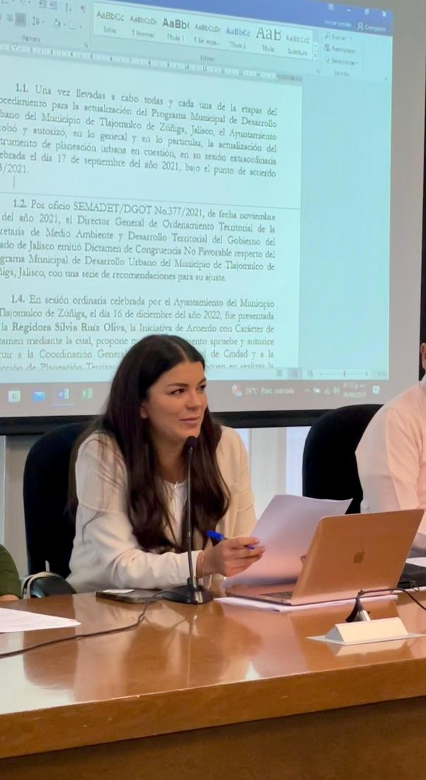La Comisión Edilicia de Reglamentos y Puntos Constitucionales durante los tres años de la Administración trabajó de manera constante y eficaz, promovimos la adecuación permanente de las normas que rigen las actividades municipales, así como la creación de condiciones de técnica y práctica normativa que permitieron la construcción de la participación democrática de los diversos sectores de la sociedad Tlajomulquense dando herramientas facilitadoras del quehacer cotidiano de la administración pública municipal a través de un marco regulatorio fortalecido, con sustento y certeza jurídica de todos aquellos temas que fueron prioritarios en nuestra Administración 2021-2024, En hora buena.





Tlajomulco de Zúñiga, Jalisco. Mes de agosto 2024.



ATENTAMENTE,

“2024, AÑO DEL BICENTENARIO DEL NACIMIENTO DEL

FEDERALISMO MEXICANO, ASÍ COMO DE LA LIBERTAD Y

BERANÍA DE LOS ESTADOS”

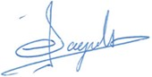

REGIDORA SAGRARIO ELIZABETH GUZMÁN UREÑA PRESIDENTA DE LA COMISIÓ EDILICIA DE REGLAMENTOS Y



PUNTOS CONSTITUCIONALES.